Señores padres de familia, estudiantes Colegio Nacional Nicolás Esguerra, IED. J.N.
Cordial saludo,
A continuación comparto la guía correspondiente a la temática del segundo periodo académico, “UN RECORRIDO POR LA CENDA DE LOS VALORES , QUE MARAVILLA …..Esta guía se debe trabajar en casa, con el fin de entregar el informe correspondiente, en la primera clase de ética, post pandemia coronavirus-Covid-19.
Por la atención prestada, gracias.
COLEGIO NACIONAL NICOLÁS ESGUERRA
UN RECORRIDO POR LA CENDA DE LOS VALORES…. QUÉ MARAVILLA
G-1
Asignatura: Educación en Ética y Valores humanos. Ciclos: 501 – 502 – 503 – 504.
Facilitador: Fernando Gonzalo Porto Acosta.

MI COMPROMISO
Hallar los principios que me orientan en la búsqueda de la
perfección, garantía de una vida feliz y una vida social armoniosa.

a
- realiza el siguiente ejercicio
- fotocopio y pego en mi cuaderno la siguiente sopa de letra
- identifico en ella las siguientes palabras (resaltándolas con colores).
DIVIERTETE
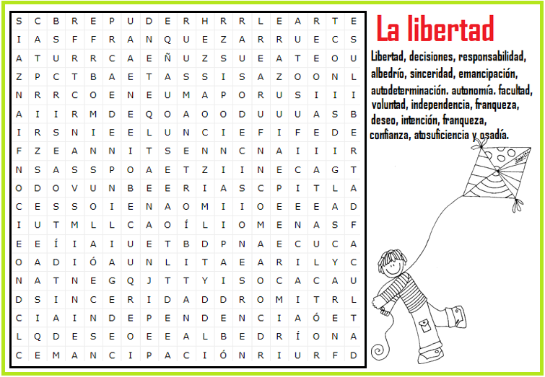

PRESENTO MI TRABAJO AL PROFESOR

¡pilas…!
¿ Y DE LOS VALORES QUÉ?
b
A diario está presente en tu vida la preocupación por el futuro, por la felicidad, por acertar en las decisiones que debes tomar, por lograr el éxito en lo que te propones, porque los demás te acepten y te brinden amistad, por vivir con autenticidad de acuerdo con tus propias convicciones. Son ideales o aspiraciones que todos tenemos.
Eres consciente de que en tu vida son frecuentes los conflictos. La vida humana está llena de conflictos: en la familia, en el colegio, en el trabajo, con los amigos. Para resolver esos conflictos y evitar así que destruyan nuestra felicidad necesitamos tener criterios claros. Todos los acontecimientos que afectan nuestra vida encierran algún valor. Pero no siempre acertamos a descubrirlo o a tenerlo en cuenta cuando actuamos. Para ello es necesario poseer criterios claros de valoración.
Cuando hablamos de valores morales nos referimos precisamente a esos criterios que pueden orientarnos en la búsqueda de la felicidad y de la perfección. Por eso hoy se habla tanto en nuestra sociedad de crisis moral, de pérdida de los valores morales. Precisamente por que parecen haberse perdido aquellos criterios de comportamiento que garantiza la convivencia social ordenada donde todos podamos organizar la vida sin temor y disfrutarla con dignidad.
c

PRACTIQUEMOS
TRABAJO EN GRUPO
Me reúno con dos compañeros más y desarrollo el siguiente taller.
Para desarrollar en mi cuaderno:
_ Define que es la moral y que es la ética. Luego explica la diferencia que existe entre ellas.
_ Explica porque la moralidad es un fenómeno cultural que se da en toda sociedad.
_ Elabora un cuadro en el que aparezca el nombre de cada uno de los modelos de ética, la idea central que los distingue y alguno de sus principales representantes.
_ ¿Cuál o cuáles de esas teorías ética te convencen más? Explica por qué razón.

- Elige un modelo de ética. Consulta en alguna Historia de la Filosofía para ampliar las ideas de dicho modelo y presenta en el grupo los resultados de la investigación.
Presento mi trabajo al profesor.

d
MIS
ADTIVIDADES
LIBRES
HACIENDO DE
INVESTIGADOR
1.- Consulto en la biblioteca, internet o con maestros expertos lo siguiente:
- Qué se entiende por valor en general.
- Cuáles son las principales corrientes axiológicas.
- Cuál es el sentido vital de los valores.
- Cuándo los valores dejan de ser posibilidades de vida.
- Cuáles son las principales características de los valores
- Indaga porque la vida es la norma de todo valor o el valor que da valor a todos los valores.
2.- Analiza los siguientes fenómenos desde el punto de vista de la absolutización de los valores.
- El racismo
- El culto a la personalidad
- El consumismo capitalista
- El fundamentalismo religioso
3. Para recordar:
Los mandamientos “no matarás” y “no robarás” se refieren a:

